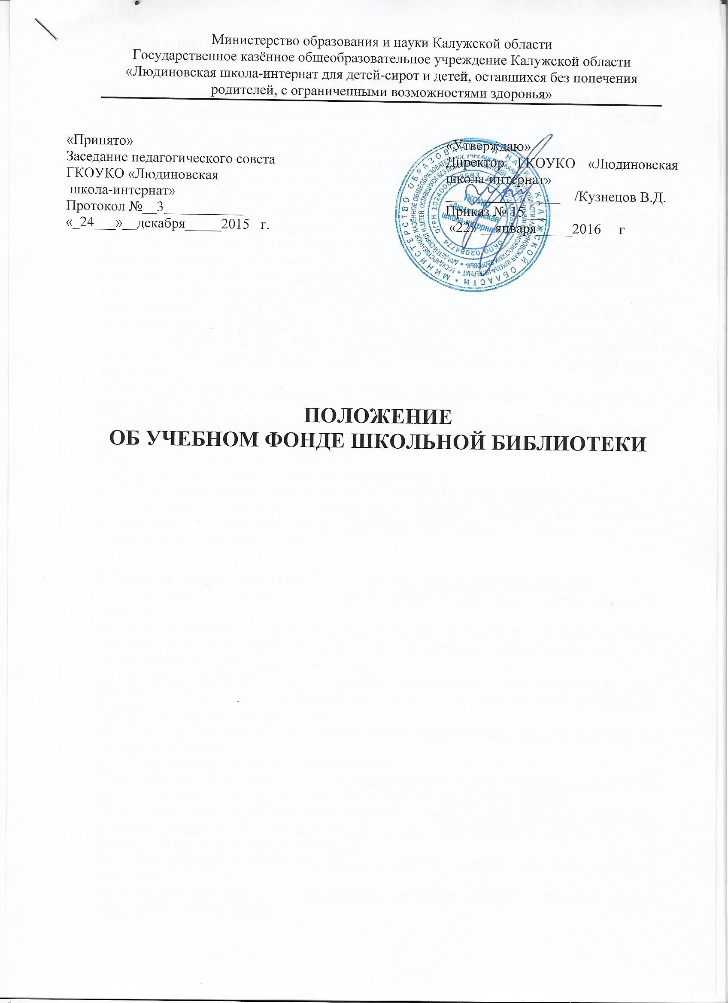

1. Общие положения
1.1. Положение об учебном фонде школьной библиотеки ГКОУКО «Людиновская школа-интернат» (далее – библиотека ) разработано в соответствии с действующим законодательством Российской Федерации на основании нормативно-правовых актов:
1.1.1. Федеральным законом от 29.12.2012 г. № 273-ФЗ «Об Образовании в Российской Федерации».
1.1.2. Федеральным законом от 29.12. 1994 г. № 78-ФЗ «О библиотечном деле».
1.1.3. Приказом Минкультуры России от 08.10.2012 г. № 1077 «Об утверждении Порядка учета документов, входящих в состав библиотечного фонда».
1.1.4. Приказом Минобрнауки России от 04.10.2010 г. №986 «Об утверждении федеральных требований к образовательным учреждениям в оснащенности учебного процесса и оборудования учебных помещений».
1.1.5. Приказом Миобрнауки России от 31.03.2014 г. №253 «Об утверждении федерального перечня учебников, рекомендованных к использованию при реализации имеющих государственную аккредитацию образовательных программ начального общего, основного общего, среднего общего образования».
1.1.6. Приказом Миобрнауки России от 14 декабря 2009 г. №729 «Об утверждении перечня организаций, осуществляющих издание учебных пособий, которые допускаются к использованию в образовательном процессе и имеющие государственную аккредитацию и реализующих образовательные программы общего образования в образовательных учреждениях».
1.1.7. Закон Калужской области от 30 сентября 2013 г. № 479-03 «Об образовании в Калужской области».
1.1.8. ЗАКОН Калужской области N 7 от 30.01.1995 (ред. от 02.02.2006) "О библиотечном деле в Калужской области" (принят постановлением Законодательного собрания Калужской области N 149 ОТ 13.01.1995)
1.1.9. Уставом ГКОУКО «Людиновская школа-интернат»
1.1.10.Положением о школьной библиотеке ГКОУКО «Людиновская школа-интернат»
1.2. Настоящее положение регламентирует порядок формирования, хранения, использования учебного фонда школьной библиотеки, а также закрепляет ответственность должностных лиц.

2.Порядок формирования учебного фонда школьной библиотеки
2.1. Учебный фонд является составной частью библиотечного фонда школьной библиотеки.
2.2. Комплектование учебного фонда происходит на основе утверждаемых федеральных перечней учебников, рекомендованных и допущенных Минобрнауки РФ для использования в образовательном процессе.
2.3. В учебный фонд включаются все учебники и учебные пособия, содержание которых отвечает требованиям государственных образовательных стандартов, обеспечивающих преемственность изучения дисциплин.
2.4. Пополнение учебного фонда школьной библиотеки обеспечивается за счет средств регионального бюджета.
2.5. Механизм формирования учебного фонда:
2.5.1. Изучение и анализ состояния обеспеченности фонда школьной библиотеки учебниками, учебными пособиями в соответствии с контингентом учащихся.
2.5.2. Ознакомление педагогического коллектива с федеральным перечнем учебников, рекомендованных и допущенных Министерством образования и науки РФ для использования в образовательном процессе.
2.5.3. Утверждение перечня выбранных учебников, учебных пособий, приказом директора.
2.5.4. Оформление заказа на приобретение учебников и учебных пособий (далее- документов учебного фонда).
2.5.5. Прием и техническая обработка поступивших документов учебного фонда.

3. Порядок учета, выдачи и использования учебного фонда школьной библиотеки
3.1. Учет документов учебного фонда должен способствовать его сохранности, правильному формированию и целевому использованию. Все операции по учету производятся работником школьной библиотеки, стоимостный учет ведётся библиотекой и бухгалтерией ГКОУКО «Людиновская школа-интернат». Сверка данных библиотеки и бухгалтерии производится один раз в год.
3.2. Процесс учета документов учебного фонда включает прием, штемпелевание, регистрацию поступлений, распределение по классам, перемещение, выбытие, а также подведение итогов движения учебного фонда и его проверку.
3.3. Учет документов учебного фонда школьной библиотеки осуществляется в соответствии с Приказом Минкультуры России от 08.10.2012 г. № 1077 «Об утверждении Порядка учета документов, входящих в состав библиотечного фонда».
3.4. Учащимся, осваивающим основные образовательные программы за счет бюджетных ассигнований в пределах федеральных государственных образовательных стандартов и образовательных стандартов, документы учебного фонда предоставляются в пользование бесплатно.
3.5. Документы учебного фонда выдаются в пользование на один учебный год.
3.6. Выдача документов учебного фонда производится в следующем порядке:
3.7. Учебники в школе выдаются учителям - предметникам или классным руководителям, согласно списка класса под роспись.
3.8. Учащиеся подписывают каждый учебник, полученный от школьной библиотеки.
3.9. Учебники должны иметь дополнительную съемную обложку (синтетическую или бумажную).
3.10. Учащиеся, вместе с классным руководителем или учителем-предметником обязаны возвращать школьные учебники в опрятном виде. В случае необходимости учащиеся ремонтируют (подклеивают, подчищают и т. д.).
3.11. Вновь прибывшие учащиеся в течение учебного года обеспечиваются документами учебного фонда школьной библиотеки.
3.12. Нормативный срок использования документов учебного фонда составляет 4-5 лет. В случае моральной устарелости, списание допускается в более ранние сроки.
3.13. Бухгалтерский учет документов учебного фонда осуществляет бухгалтерия.

4. Порядок хранения и выбытия документов учебного фонда школьной библиотеки
4.1. Хранение и списание документов учебного фонда осуществляется в соответствии с Приказом Минкультуры Росс от 08.10.2012 г.№1077 «Об утверждении Порядка учета документов, входящих в состав библиотечного фонда».
4.2. Выбытие документов учебного фонда из школьной библиотеки производится по причине ветхости (физический износ), устарелости (по содержанию), утере.
4.3. Выбытие по ветхости производится при наличии дефектов, приводящих к искажению или потере информации.
4.4. Выбытие по причине устарелости по содержанию производится в соответствии с изменениями в «Федеральных перечнях учебников, рекомендованных (допущенных) к использованию в образовательном процессе в образовательных учреждениях, реализующих образовательные программы общего образования и имеющих государственную аккредитацию на учебный год», введением новых образовательных стандартов, образовательных программ.
4.5. Выбытие по причине утраты из фонда библиотеки. Утраченные документы учебного фонда, срок использования которых превышает 3-5 лет, списываются без возмещения убытка.
4.6. Пришедшие в негодность документы учебного фонда списываются по акту комиссией по сохранности фонда. Акт утверждается подписью директора школы.
4.7. Списанные по акту документы учебного фонда могут быть использованы для изготовления дидактического материала или передаются организациям по заготовке сырья.
4.8. Хранение списанных документов учебного фонда вместе с действующим фондом учебной литературы запрещается.

5. Ответственность и полномочия участников образовательного процесса
5.1. Директор

5.1.1. Утверждает выбор учебных программ и учебно- методической литературы для организации образовательного процесса в соответствии с образовательной программой, учебным планом образовательного учреждения.
5.1.2. Издает приказы о распределении функциональных обязанностей работников ГКОУКО «Людиновская школа-интернат» по формированию, сохранности и использованию учебного фонда школьной библиотеки.
5.1.3. Контролирует обеспеченность документами учебного фонда в соответствии с утвержденными образовательными программами ГКОУКО «Людиновская школа-интернат»
5.1.4. Обеспечивает условия для хранения учебного фонда.
5.1.5. Несет ответственность за организацию комплектования, сохранности и использования учебного фонда в целом.

5.2. Библиотекарь

5.2.1. Проводит анализ состояния учебного фонда в соответствии с ежегодной потребностью образовательного учреждения, реализуемыми образовательными программами.
5.2.2. Информирует педагогический коллектив о вновь поступивших документах учебного фонда.
5.2.3. Формирует заявку на приобретение недостающих документов учебного фонда, учитывая наличие документов в учебном фонде школьной библиотеке.
5.2.4. Организует процесс выдачи и приема документов учебного фонда.
5.2.5. Проводит инвентаризацию учебного фонда один раз в пять лет.
5.2.7. Несет ответственность за учет, сохранность и выбытие документов учебного фонда.

5.3. Заместитель директора по ВР

5.4.1. Организует работу по составлению образовательной программы школы.
5.4.2. Своевременно организует, контролирует и несет ответственность за работу предметных методических объединений по формированию перечня необходимых документов учебного фонда в соответствии с федеральным перечнем учебников, рекомендованных и допущенных Министерством образования и науки РФ для использования в образовательном процессе, перечней организаций, осуществляющих издание учебных пособий, которые допускаются к использованию в образовательном процессе в имеющих государственную аккредитацию и реализующих образовательные программы общего образования образовательных учреждениях, перечнем организаций, осуществляющих издание учебных пособий, которые допускаются к использованию в образовательном процессе в имеющих государственную аккредитацию и реализующих образовательные программы общего образования образовательных учреждениях, а также иной учебной и дидактической литературой для обучающихся отвечающей требованиям образовательных программ ГКОУКО «Людиновская школа-интернат»

5.4. Руководители предметных методических объединений

5.5.1. Своевременно организуют, контролируют и несут ответственность за работу учителей – предметников своего методического объединения по формированию перечня необходимых документов учебного фонда школьной библиотеки в соответствии с федеральным перечнем учебников, рекомендованных и допущенных Министерством образования и науки РФ для использования в образовательном процессе, перечней организаций, осуществляющих издание учебных пособий, которые допускаются к использованию в образовательном процессе в имеющих государственную аккредитацию и реализующих образовательные программы общего образования образовательных учреждениях, перечнем организаций, осуществляющих издание учебных пособий, которые допускаются к использованию в образовательном процессе в имеющих государственную аккредитацию и реализующих образовательные программы общего образования образовательных учреждениях, а также иной учебной и дидактической литературой для обучающихся отвечающей требованиям образовательных программ ГКОУКО «Людиновская школа-интернат»
5.5.2. Своевременно передают перечень необходимых документов учебного фонда в школьную библиотеку для дальнейшей организации работы по формированию учебного фонда и обеспечения учащихся документами учебного фонда.

5.5. Учителя- предметники

5.6.1. Составляют перечень необходимых документов учебного фонда в соответствии с федеральным перечнем учебников, рекомендованных и допущенных Министерством образования и науки РФ для использования в образовательном процессе, перечней организаций, осуществляющих издание учебных пособий, которые допускаются к использованию в образовательном процессе в имеющих государственную аккредитацию и реализующих образовательные программы общего образования образовательных учреждениях, перечнем организаций, осуществляющих издание учебных пособий, которые допускаются к использованию в образовательном процессе в имеющих государственную аккредитацию и реализующих образовательные программы общего образования образовательных учреждениях, а также иной учебной и дидактической литературой для обучающихся отвечающей требованиям образовательных программ ГКОУКО «Людиновская школа-интернат для»
5.6.2. Контролируют и несут ответственность за использование и сохранность документов учебного фонда в рамках образовательного процесса.

5.7. Классные руководители

5.7.1. Участвуют в выдаче и приеме документов учебного фонда.
5.7.2. Контролируют наличие документов учебного фонда у каждого учащегося класса.
5.7.3. Информируют родителей учащихся о перечне документов учебного фонда, входящих в комплект обучающегося данного класса.
5.7.4. Проводят беседу-инструктаж с учащихся своего класса по ознакомлению с Правилами пользования школьной библиотекой
5.7.5. Организуют полную ликвидацию задолженности по документам учебного фонда школьной библиотеки.
5.7.6. Несут ответственность за использование и сохранность документов учебного фонда школьной библиотеки.

5.8. Учащиеся

5.8.1. Получают в бесплатное пользование и используют документы учебного фонда школьной библиотеки в соответствии с данным положением и правилами пользования школьной библиотекой.
5.8.2. Обязаны бережно относиться к документам учебного фонда. Документы учебного фонда должны быть обернуты учащимися в съемную обложку. На протяжении всего учебного года учащиеся обязаны следить за целостностью и сохранностью выданных документов учебного фонда, вовремя производить их ремонт или замену.
5.8.3. Несут ответственность за сохранность и своевременный возврат в школьную библиотеку документов учебного фонда, предоставленных им в бесплатное пользование.
5.8.4. По окончании обучения в ГКОУКО «Людиновская школа-интернат» обязаны сдать документы учебного фонда в школьную библиотеку.
5.8.5. Выдача личных документов учащихся, при наличии задолженности в школьную библиотеку может быть приостановлена.

